День Героев Отечества
9 декабря в России отмечают День Героев Отечества. Эта памятная дата была установлена в 2007 году, после того как президент РФ Владимир Путин 24 декабря 2007 года внес изменения в федеральный закон «О днях воинской славы и памятных датах России
29 ноября наш 6А класс в Центральной городской библиотеке был на встрече с двумя героями Отечества нашего города. Ведь очень часто мы просто не знаем о тех подвигах, которые совершены этими замечательными людьми – подвигах во имя страны и во имя каждого из нас, и не догадываемся, что настоящие герои живут рядом с нами – в одном городе или даже в одном подъезде. Первый наш герой – Галина Пантелеевна Гладышева наша местная поэтесса. Она рассказала нам очень много интересного, а главное – полезного. Мы очень любим её рассказы. Второй Герой Отечества – Сюткин Александр Анатольевич. Александр Анатольевич – майор авиации в запасе, участник афганской войны, выполнял интернациональный долг. Он рассказал нам о своей службе. Последняя колонна советских войск покинула территорию Афганистана 15 февраля 1989 года. Это событие ознаменовало окончание войны в Афганистане, длившейся почти десять лет и унесшей жизни более 15 тысяч советских граждан. Ещё он рассказал о своих друзьях, с которыми вместе воевал.
Хорошо, что живут рядом с нами настоящие Герои Отечества, на которых можно было бы равняться нам, молодому поколению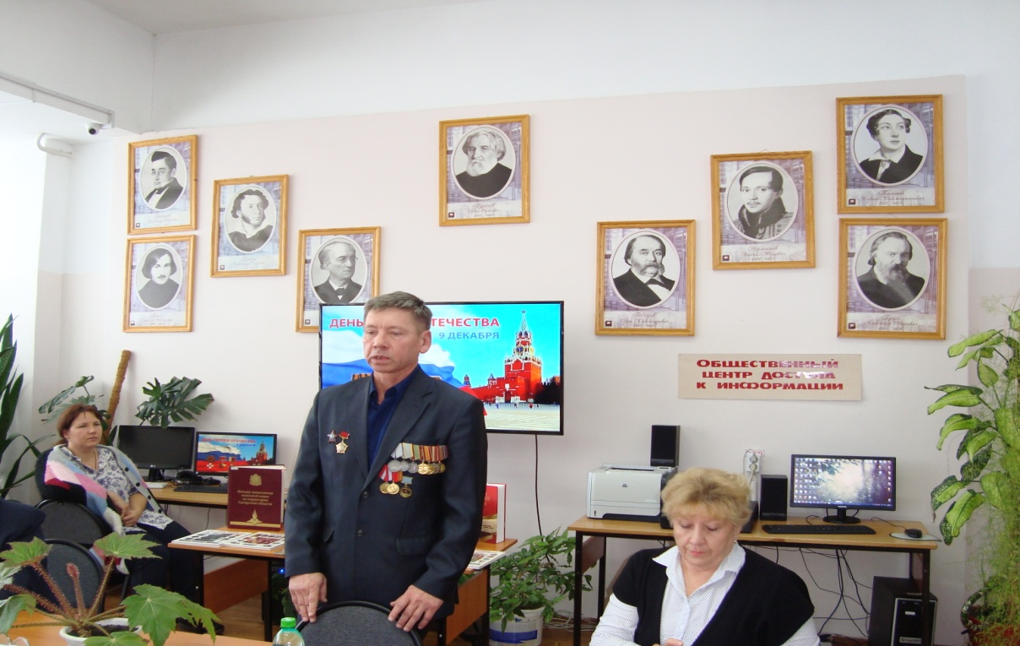 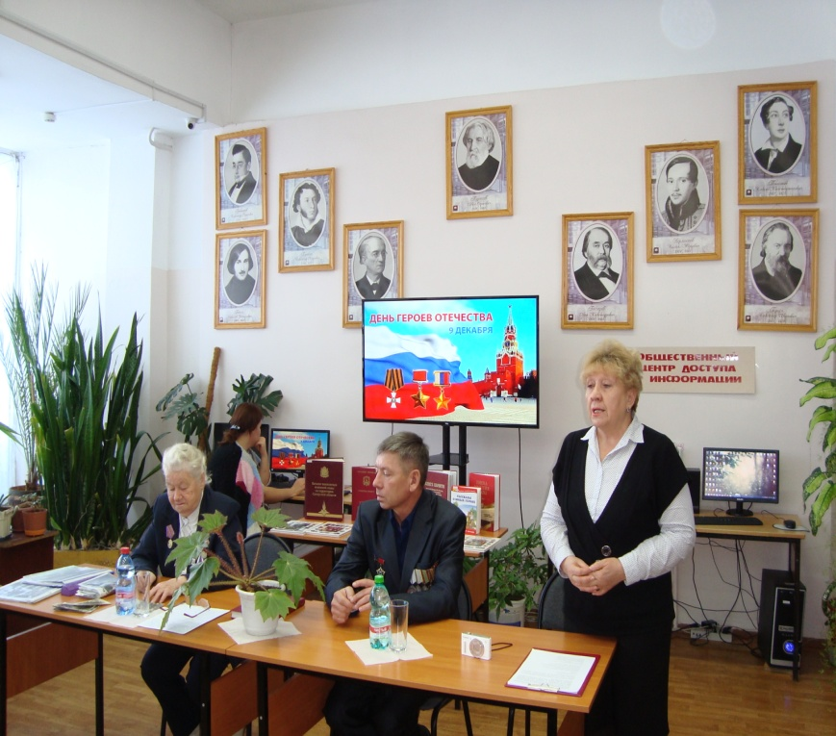

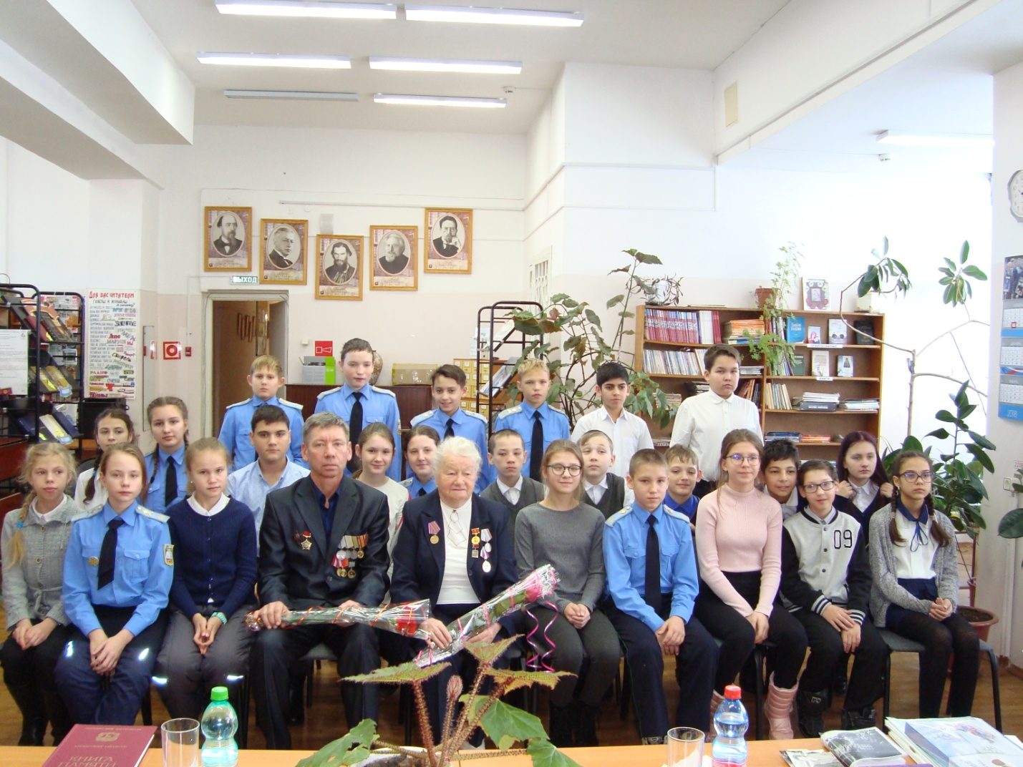
Дарья Паторова, учащаяся 6А класса

